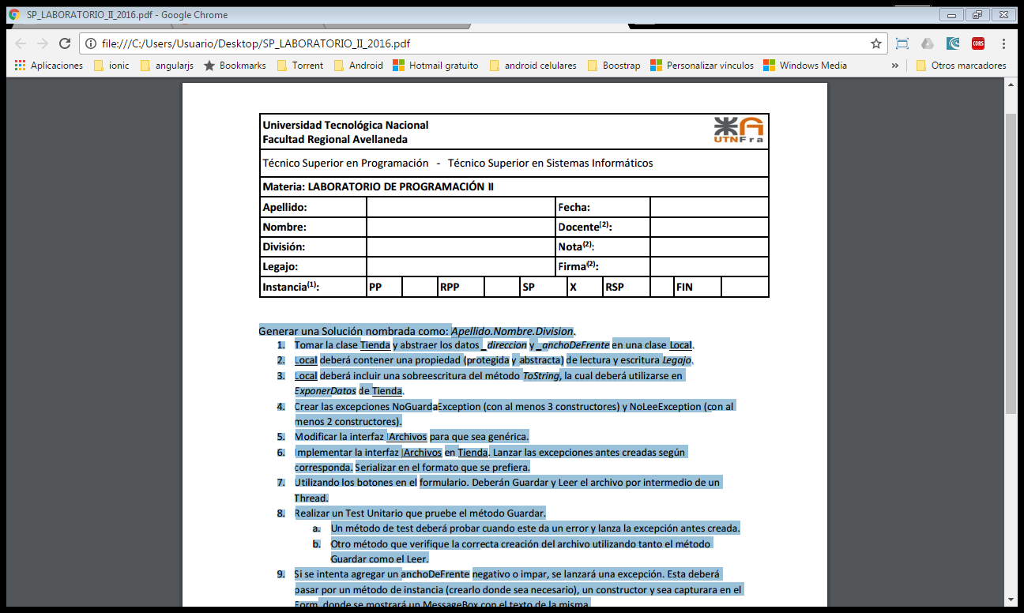

Generar una Solución nombrada como: Apellido.Nombre.Division.

1. crear la clase Tienda y abstraer los datos _direccion y _anchoDeFrente en una clase Local.

2. Local deberá contener una propiedad (protegida y abstracta) de lectura y escritura Legajo.

3. Local deberá incluir una sobreescritura del método ToString, la cual deberá utilizarse en ExponerDatos de Tienda.

4. Crear las excepciones NoGuardaException (con al menos 3 constructores) y NoLeeException (con al menos 2 constructores).

5. crear la interfaz IArchivos para que sea genérica con dos métodos ,(guardar y leer).

6. Implementar la interfaz IArchivos en Tienda. Lanzar las excepciones antes creadas según corresponda. Serializar en el formato que se prefiera.

7. crear los botones en el formulario que deberán Guardar y Leer el archivo por intermedio de un Thread.

8. Realizar un Test Unitario que pruebe el método Guardar.

a. Un método de test deberá probar cuando este da un error y lanza la excepción antes creada.

b. Otro método que verifique la correcta creación del archivo utilizando tanto el método Guardar como el Leer.

9. Si se intenta agregar un anchoDeFrente negativo o impar, se lanzará una excepción. Esta deberá pasar por un método de instancia (crearlo donde sea necesario), un constructor y sea capturara en el Form, donde se mostrará un MessageBox con el texto de la misma.

10. Agregar un método de extensión para la clase Tienda llamado SetAnchoDeFrente. Este recibirá un entero y cambiará el AnchoDeFrente de la Tienda. Generar un caso de error en el formulario. Al finalizar,

colocar la carpeta de la Solución completa en un archivo ZIP y dejar este último en el Escritorio de la máquina. Luego presionar el botón(el salva vidas) de la barra superior.